Типовая схема подключения
двухканальных модулей питания серий МС15_, МС15_-40С

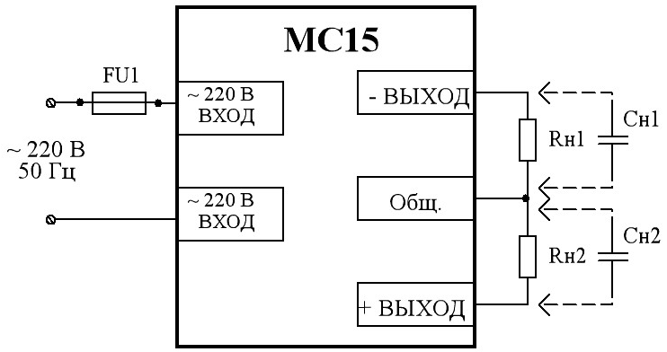

FU1 – предохранитель = 2 А;
Rн1, Rн2 – нагрузка;
Сн1, Сн2 – емкости нагрузки. Максимально допустимая величина указана в таблице 1.

Примечание:
Соответствие модулей ТУ 6589-022-40039437-07 (в части электрических параметров) проверяется на активной нагрузке (резисторы). Гарантируется работоспособность модулей при работе на нагрузку типа «генератор тока» с подключением нагрузки при достижении модулем выходного напряжения не менее 35 % от установившегося (номинального) значения.
Нелинейный характер нагрузки (лампы накаливания, галогенные лампы, источники вторичного электропитания и.т.д.), а также нагрузки с большей, чем установленная ТУ, емкостной составляющей должны оговариваться при заказе модулей.

Таблица 1
Типономинал модуля | Сн1, Сн2, мкФ | Типономинал модуля | Сн1, Сн2, мкФ
1 | 2 | 3 | 4
МС15АА; МС15АА−40С | 4500 | МС15СС; МС15СС−40С | 100
МС15ББ; МС15ББ−40С | 2000 | МС15ЕЕ; МС15ЕЕ−40С | 100
МС15ДД; МС15ДД−40С | 400 | МС15НН; МС15НН−40С | 100
МС15ВВ; МС15ВВ−40С | 300

Примечание – По договору между изготовителем и потребителем возможно изготовление модулей, допускающих работу на большую емкость в нагрузке.

